Judul Artikel: Ketik judul artikel [Arial 14]
Penulis Pertama^{1*}; Penulis Kedua²; dst. (Times New Roman 11; 1 spasi)
¹Afiliasi penulis pertama: Unit/Departemen/Fakultas, Nama Institusi, Negara
²Afiliasi penulis kedua: Unit/Departemen/Fakultas, Nama Institusi, Negara

*Korespondensi: email penulis koresponden (Times New Roman 10; 1 spasi)

ABSTRACT (Times New Roman 12)
Ketik abstrak bahasa Inggris di sini, dengan font Times New Roman 11 (1 spasi). Isi abstrak mencakup latar belakang, tujuan, metode, hasil kajian/penelitian, kesimpulan. Abstrak ditulis satu paragraf, tanpa kutipan dan sumber referensi. Jumlah karakter kata dalam abstrak 200-300 kata. Untuk naskah yang ditulis dengan bahasa Indonesia, abstrak bahasa Inggris diletakkan di atas abstrak bahasa Indonesia dan sebaliknya

Keywords: Keywords satu; Keywords dua; Keywords tiga; dst. (ditulis dalam bahasa Inggris; jumlah 3-7 keywords)

ABSTRAK (Times New Roman 12)
Ketik abstrak bahasa Indonesia di sini, dengan font Times New Roman 11 (1 spasi). Isi abstrak mencakup tujuan, metode, hasil kajian/penelitian, kesimpulan. Abstrak ditulis satu paragraf, tanpa kutipan an sumber referensi. Jumlah karakter kata dalam abstrak 200- 300 kata. Untuk naskah yang ditulis dengan bahasa Indonesia, abstrak bahasa Inggris diletakkan di atas abstrak bahasa Indonesia dan sebaliknya.

Kata Kunci: kata kunci satu; kata kunci dua; kata kunci tiga; dst. (ditulis dalam bahasa Indonesia; jumlah 3-7 kata kunci)

p-ISSN : 2088-7310
e-ISSN : 2614-3534

Diajukan : dd-mm-yyy
Diterima : dd-mm-yyy
Dipublikasikan : dd-mm-yyyy

Hal Awal - Hal Akhir

DOI Artikel:
https://dx.doi.org/_____________/_______

Penerbit:
Libraria:
Jurnal Ilmu perpustakaan dan Informasi

Kontak:
https://libraria.fppti-jateng.or.id/index.php/lib/about/contact



FPPTI Jawa Tengah
UPT Perpustakaan dan UNDIP Press, Universitas Diponegoro
Jl. Prof. Soedarto, Tembalang, Kec. Tembalang, Kota Semarang, Jawa Tengah 50275 Indonesia
Email: journal@fppti-jateng.or.id
PENDAHULUAN (Times New Roman 12)
Isi pendahuluan ditulis dengan font Times New Roman 11 (1,5 spasi). Pendahuluan menggambarkan latar belakang penelitian dan tujuan didukung dengan teori yang relevan dengan permasalahan yang dimunculkan. Isi pendahuluan menekankan pada urgensi, keunikan dari permasalahan penelitian yang akan dikaji lebih lanjut oleh penulis/peneliti. Keunikan yang dimaksud adanya perbedaan atau kekhasan penelitian yang sedang dilakukan dengan penelitian lain yang sudah dilakukan sebelumnya.

TINJAUAN PUSTAKA (Times New Roman 12)
Tinjauan pustaka jika ada sub-judul (lihat Headings di author guidelines). Sub-judul dalam tinjauan pustaka ditulis dengan font Times New Roman 11 (1,5 spasi). Isi tinjauan pustaka mencakup teori dan pendapat ilmiah yang relevan dengan pokok permasalahan. Bagian ini memuat kelebihan dan kelemahan pada penelitian terdahulu yang dapat dijadikan argumen bahwa penelitian yang dikerjakan ini bersifat menyempurnakan atau mengembangkan penelitian terdahulu. Bagian ini juga memuat landasan teori berupa rangkuman teori-teori dari pustaka yang mendukung penelitian, serta memuat penjelasan tentang konsep dan prinsip dasar yang diperlukan untuk pemecahan permasalahan. Penulisan bab tinjauan pustaka ini bersifat pilihan (optional bukan keharusan bisa di tuliskan/dibahas langsung di hasil dan pembahasan)

METODE (Times New Roman 12)
Isi metode ditulis dengan font Times New Roman 11 (1,5 spasi). Metode merupakan teknik pengumpulan, pengolahan, dan analisis data. Isi metode mencakup sumber data, waktu pengambilan data, populasi dan sampel, penyajian data, dan teknik analisis data. Metode ini menentukan ketajaman hasil analisis data di bagian hasil dan pembahasan penelitian.

HASIL DAN PEMBAHASAN (Times New Roman 12)
Hasil dan pembahasan ditulis dengan font Times New Roman 11 (1,5 spasi). Hasil bukan data mentah, tetapi data yang sudah diolah dan diinterpretasikan dalam bentuk data statistik, baik berupa tabel, grafik, bagan, sketsa, maupun foto yang dipadukan dengan teori yang relevan. Sedangkan pembahasan merupakan hasil analisis data berdasarkan teori yang relevan. Isi hasil dan pembahasan harus menjawab permasalahan penelitian dan menemukan analisis yang tepat untuk solusi/memberikan dampak positif bagi pengembangan iptek di masyarakat. Hasil dan pembahasan jika ada sub-judul (lihat Headings di author guidelines).
Penulisan judul tabel (Times New Roman 11) dan isi tabel (Times New Roman 10; 1 spasi). Judul tabel ditulis di atas tabel dan disusun berurutan dalam satu naskah, misalnya Tabel 1, Tabel 2, Tabel 3, dst. Apabila mengutip tabel dari bacaan/ referensi lain, harus dicantumkan sumbernya.
Tabel 1. Judul Tabel Ditulis secara Jelas dan Tampilan Beresolusi Tinggi
No | Data 1 | Data 2 | Data 3 | dst…
1. | Data 1 | Data 1 | Data 1
2. | Data 2 | Data 2 | Data 2
3. | Data 3 | Data 3 | Data 3
dst… | dst… | dst… | dst…
Sumber: Referensi (2017)

Judul gambar (Times New Roman 11) dan ditulis di bawah gambar. Objek lain yang termasuk gambar antara lain grafik, bagan, sketsa, dan foto. Judul gambar disusun berurutan dalam satu naskah, misalnya Gambar 1, Gambar 2, Gambar 3, dan seterusnya. Apabila mengutip gambar dari bacaan/referensi lain, harus dicantumkan sumbernya.

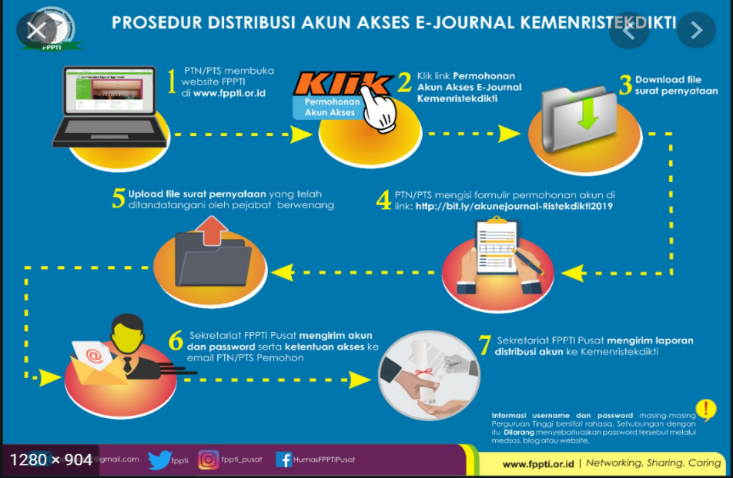
Gambar 1. Prosedur Distribusi Akun Akses E-Journal Kemenristekdikti
Sumber: https://fppti.or.id/v2/2020/01/02/permohonan-hak-akses-e-journal-kemenristekdikti-2019/
KESIMPULAN (Times New Roman 12)
Isi kesimpulan ditulis dengan font Times New Roman 11 (1,5 spasi). Kesimpulan merupakan intisari hasil dan pembahasan penelitian. Isi kesimpulan tidak disertai teori/kutipan. Kesimpulan menekankan pada informasi dampak penelitian, manfaat, dan rekomendasi penelitian.

PENGGUNAAN AI GENERATIF DAN TEKNOLOGI BERBASIS AI
- Jika menggunakan AI dalam proses penulisan: ditulis dengan font Times New Roman 11 (1,5 spasi). Contoh: Selama penyusunan karya ini, penulis menggunakan ChatGPT-5 dari OpenAI untuk membantu penyempurnaan bahasa dan pemeriksaan akhir teks. Setelah menggunakan alat tersebut, penulis meninjau dan menyunting konten secara saksama sesuai kebutuhan serta bertanggung jawab penuh atas versi akhir naskah ini.
- Jika tidak menggunakan AI. Contoh: Penulis menyatakan bahwa tidak ada teknologi AI Generatif maupun alat bantu kecerdasan buatan yang digunakan dalam proses penelitian, penyusunan, maupun penulisan naskah ini.

PENDANAAN
- Jika ada yang mendanai. Contoh: Penelitian ini didanai oleh XYZ
- Jika tidak ada yang mendanai. Contoh: Penelitian ini dilaksanakan secara mandiri dan tidak menerima bantuan dana, hibah, atau sponsor dari lembaga mana pun

KONFLIK KEPENTINGAN
- Jika memiliki konflik kepentingan
- Finansial / Komersial
Digunakan jika penulis bekerja di perusahaan terkait, menjadi konsultan, atau memiliki saham/kepemilikan pada produk/teknologi yang diteliti. Contoh: Penulis menyatakan memiliki kepentingan finansial/komersial karena menjabat sebagai (sebutkan jabatan) di (Nama Perusahaan/Lembaga), yang memegang hak paten atau memproduksi teknologi yang dibahas dalam artikel ini.
- Penerimaan Honorarium / Hibah / Dukungan Materi
Digunakan jika penulis menerima dana, imbalan, atau fasilitas khusus dari pihak sponsor yang berkepentingan dengan hasil penelitian. Contoh: Penulis menerima (honorarium / hibah penelitian / dukungan sampel) dari (Nama Perusahaan/Lembaga/Sponsor). Namun, Nama Perusahaan/Lembaga/Sponsor tidak terlibat dalam desain penelitian, pengumpulan data, analisis, maupun keputusan penyusunan naskah.
- Peran Kepemimpinan / Afiliasi Institusional
Digunakan jika penulis menjabat sebagai pengurus, direksi, atau pendiri lembaga yang diteliti/berkepentingan. Contoh: Penulis merupakan (Pendiri / Anggota Dewan Direksi / Pimpinan) dari (Nama Organisasi/Perusahaan/Lembaga), yang hasilnya dapat dipengaruhi oleh atau memengaruhi evaluasi dalam penelitian ini.

- Formula Pernyataan Umum (dapat disesuaikan)
Jika ingin menyatakan potensi konflik kepentingan secara ringkas dan fleksibel. Contoh: Penulis mengungkapkan potensi konflik kepentingan berikut: (sebutkan hubungan, dukungan, atau posisi yang relevan). Meskipun demikian, seluruh analisis dan penarikan kesimpulan dilakukan secara independen dan objektif.
- Jika tidak memiliki konflik kepentingan
Contoh: Penulis menyatakan tidak memiliki konflik kepentingan yang perlu diungkapkan.

UCAPAN TERIMA KASIH (Times New Roman 12)
Isi ucapan terima kasih ditulis dengan font Times New Roman 11 (1,5 spasi). Bagian ini menyampaikan apresiasi kepada individu, kelompok, atau Lembaga yang memberikan bantuan teknis, akses data/lapangan, fasilitas dalam melakukan penelitian atau masukan substansi tetapi tidak memenuhi kriteria sebagai penulis.

DAFTAR PUSTAKA (Times New Roman 12)
Penulisan bahan bacaan/referensi yang menjadi daftar pustaka disusun berdasarkan APA Style dengan font Times New Roman 11 (1 spasi), setiap daftar referensi dipisahkan satu “enter”. Jumlah bahan bacaan yang dijadikan daftar pustaka minimal 15 judul yang terdiri dari 80% sumber primer dan 20% sumber sekunder. DOI wajib dicantumkan pada setiap referensi artikel jurnal yang memilikinya. Penulis diwajibkan menggunakan aplikasi Reference Manager (seperti Mendeley, Zotero, atau EndNote) untuk memastikan konsistensi sitasi. Bahan bacaan yang dikutip di tubuh naskah harus ada di daftar pustaka. (Panduan lengkap penulisan berbagai tipe rujukan lainnya dapat diakses langsung pada laman resmi APA Style 7th Edition Reference Examples).

Sumber Internet:
- Digunakan untuk halaman web, artikel berita, atau dokumen publikasi yang kontennya bersifat permanen dan tidak dirancang untuk terus berubah dari waktu ke waktu.
Contoh:
IFLA. (2024). Generative AI for library and information professionals. International Federation of Library Associations and Institutions. https://www.ifla.org/g/ai/generative-ai/
- Digunakan untuk halaman web yang datanya diperbarui secara berkala tanpa ada riwayat/arsip versi terdahulu (seperti dashboard statistik real-time, peta interaktif, atau halaman profil yang terus berganti).
Contoh:
Stanford Institute for Human-Centered AI. (n.d.). Artificial intelligence index and policy resources. Stanford University. Diakses pada 21 Oktober 2026, dari https://hai.stanford.edu/ai-index

Sumber artikel jurnal:
Michalak, R., & Ellixson, D. (2026). Reimagining libraries in the AI era : ethical AI literacy and human – centered strategies. AI & SOCIETY, 41(5), 5057–5077. https://doi.org/10.1007/s00146-025-02827-4

Sumber e-book:
Erik, H. (2024). AI Revealed. Berlin, Boston: Mercury Learning and Information. https://doi.org/10.1515/9781501520631

Sumber buku tercetak:
Smith, J. A., & Davis, M. R. (2025). Academic libraries in the age of artificial intelligence (2nd ed.). Routledge.

